Приложение № 3
к решению Тверской городской Думы
от «______»___________________ № _______

Фрагмент Карты градостроительного зонирования города Твери (границы территориальных зон)
Правил землепользования и застройки города Твери, утверждённых решением Тверской городской Думы от 02.07.2003 № 71
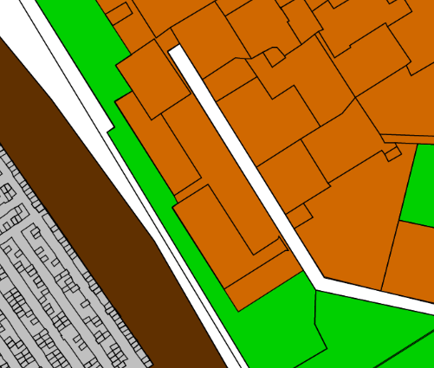
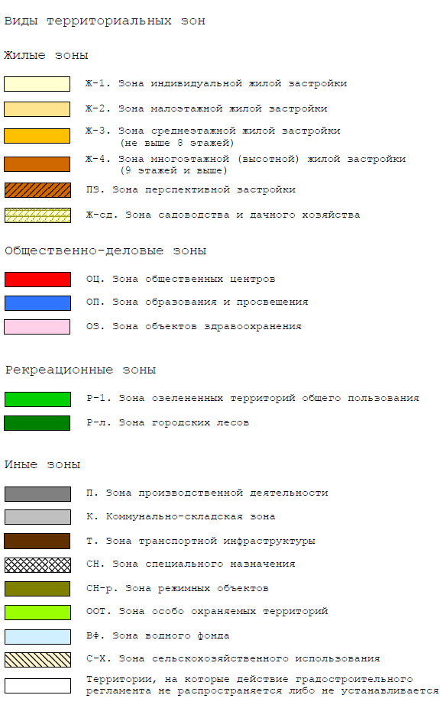
69:40:0100069:1717 (адрес (местоположение): Тверская область, г. Тверь, ул. Артюхиной, Российская Федерация, Тверская область, г. Тверь, улица Артюхиной)
69:40:0100069:1718 (адрес (местоположение): Тверская область, г. Тверь, ул. Артюхиной)

